Змейка(Проект Pygame Дельмухаметова Данилы)

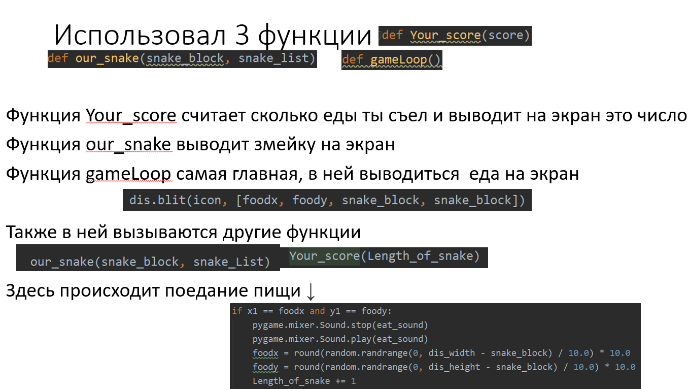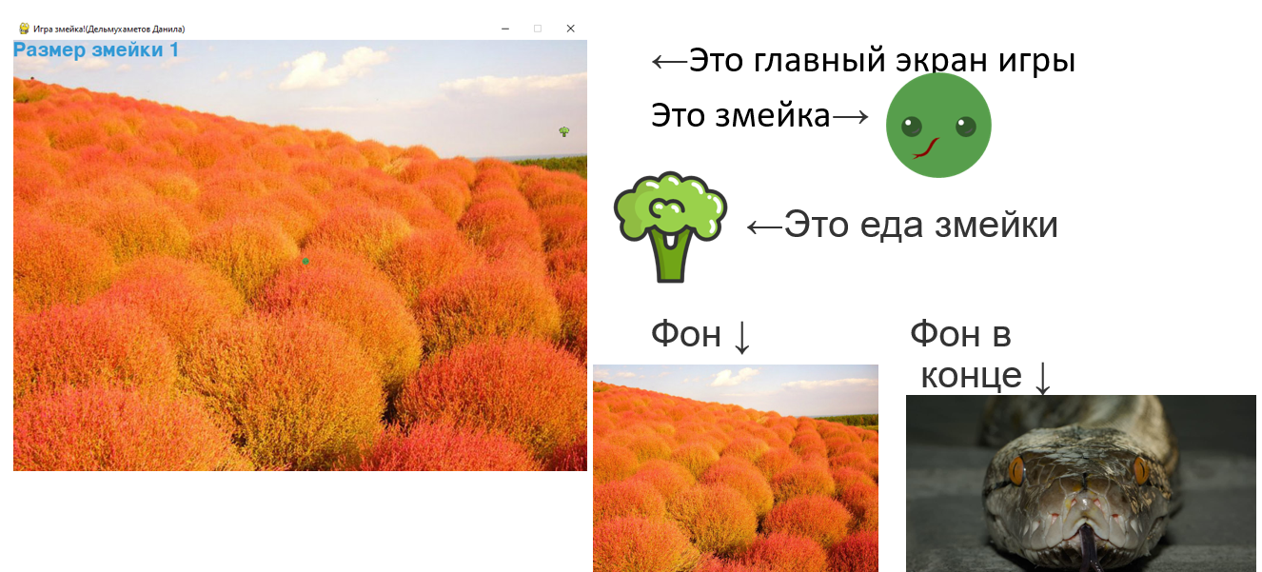

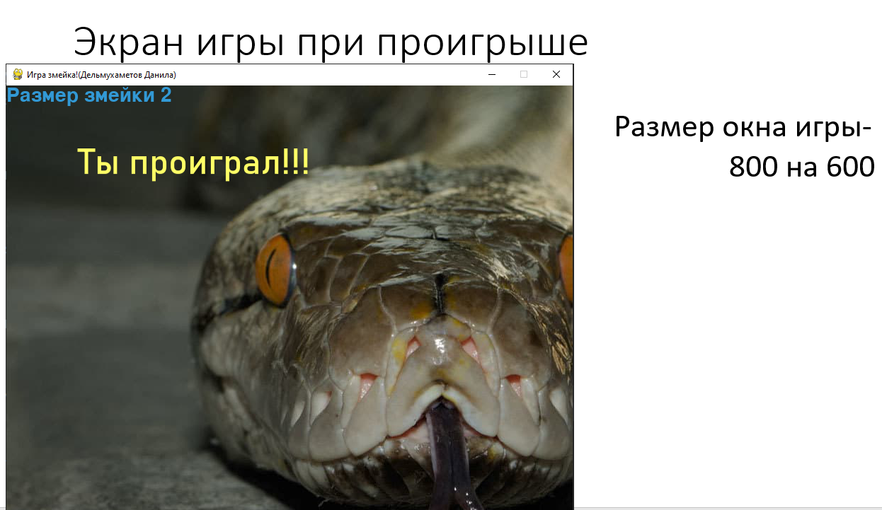

Я использовал музыку, иконки, время, шрифты.